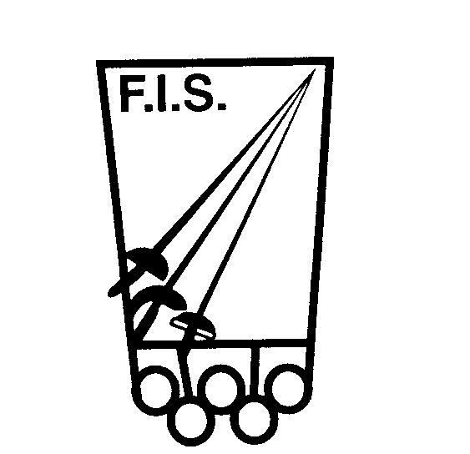
SCHEDA ANAGRAFICA 2013 – 2014
“ MODELLO T1”
NUOVO TESSERATO
FEDERAZIONE ITALIANA SCHERMA
Viale Tiziano 74 – 00196 ROMA (SCRIVERE A MACCHINA O STAMPATELLO)

RICHIESTA DI TESSERAMENTO NUOVO TESSERATO

Codice Società |  |  |  | Qualifica F.I.S.

Carica Sociale

Società richiedente

Cognome |  | Sesso M |  | F

Nome |  | Data nascita

Luogo nascita |  | Nazionalità

C.F.

Città |  | CAP |  | Prov

Indirizzo |  | Tel

E-mail |  | FAX

Maestro |  | Codice

Solo per atleti in uniforme

Società allenamento |  | Codice

Maestro |  | Codice

a)- ACCETTAZIONE NORME FEDERALI: Il sottoscritto dichiara di aver preso visione dello Statuto e dei Regolamenti della FIS e si obbliga ad osservarli ed adempiervi senza alcuna eccezione. Dichiara, altresì, di accettare ed osservare senza alcuna eccezione i Regolamenti delle organizzazioni internazionali alle quali la F.I.S. aderisce. Dichiara di accettare, in qualsiasi momento, i controlli anti-doping previsti ai sensi della normativa in materia.
b)-INFORMATIVA AI SENSI DELLA LEGGE SULLA PRIVACY Ai sensi del D.Lgs 196/2003 art. 13 del “Codice in materia di protezione dei dati personali” La informiamo che i suddetti dati personali da Lei forniti, di cui Le garantiamo la riservatezza nel rispetto della normativa sopra richiamata e del D. Lgs n.171/1998 in materia di privacy nelle telecomunicazioni, saranno trattati unicamente per: 1) attività strettamente connesse e strumentali alla realizzazione dei fini istituzionali e finalità connesse agli obblighi previsti da leggi, regolamenti e dalle normative comunitarie o sportive. 2) attività promozionali o informative, tra le quali si comprende anche la pubblicazione di immagini fotografiche sul sito web federale e all'interno dei social network ufficiali federali, anche tramite comunicazione a società sponsor federali o partner per informazioni, anche commerciali, sui servizi offerti o iniziative future.. Ai sensi dell’art. 13 del D.Lgs. 196/2003 Lei ha il diritto di conoscere in ogni momento quali sono i Suoi dati e come essi vengono utilizzati: ha anche il diritto di farli aggiornare, integrare o rettificare nonché cancellare al termine della validità dell’affiliazione. Si rende noto che il consenso al trattamento dei dati personali è condizione necessaria per la procedibilità del tesseramento e che, pertanto, il suo diniego, così come la sua successiva revoca, obbligherà la FIS a non perfezionare e/o a revocare il tesseramento stesso. Per l’esercizio dei propri diritti si può rivolgere alla F.I.S: Titolare del trattamento è il Presidente pro-tempore della Federazione Italiana Scherma
c)-MANIFESTAZIONE DI CONSENSO AL TRATTAMENTO DEI DATI PERSONALI
Preso atto dell’informativa sopra riportata, il sottoscritto consente al trattamento dei propri dati personali ed alle comunicazioni previste.

Data |  | Firma del richiedente |  | Firma di chi esercita  la potestà parentale

Timbro e firma del Presidente della Società

